بسمه تعالی

گزارش‌کار هوش مصنوعی

Neycharan’s XO

استاد
آقای دکتر قویدل

نویسندگان

هلیا سلطانیان
جواد باجلان

دانشگاه شهید مدنی آذربایجان
زمستان 1403

فهرست

عنوان صفحه

مقدمه......................................................................................................................................۳
پیاده‌سازی بازی دونفره........................................................................................................۴
......................ابتدایی..............................................................................................۴
......................محاسبه امتیاز.....................................................................................۴
.....................محاسبه کل امتیازات.............................................................................۵
.....................اعلام برنده..........................................................................................۶
پیاده‌سازی بازی تک‌نفره......................................................................................................۷
......................Minimax....................................................................................................۷
......................Alpha-Beta pruning................................................................................۹
......................Depth limited...........................................................................................۱۱
......................Monte-carlo..............................................................................................۱۲

مقدمه

بازی دوز ((Tic Tac Toe که به اختصار XO نیز شناخته می‌شود، یک بازی دونفره محبوب است که اغلب با استفاده از کاغذ و قلم انجام می‌شود.

در این بازی هر بازیکن یک علامت منحصر به فرد (معمولا X یا O) اختیار می‌کند و سپس با پر نمودن یک جدول مربعی که اغلب ۳×۳ است انجام می‌گیرد. اگر بازیکنی بتوند علامت خود را ۳ مرتبه به صورت سطری یا ستونی و یا قطری کنار هم تکرار کند، برنده خواهد بود.

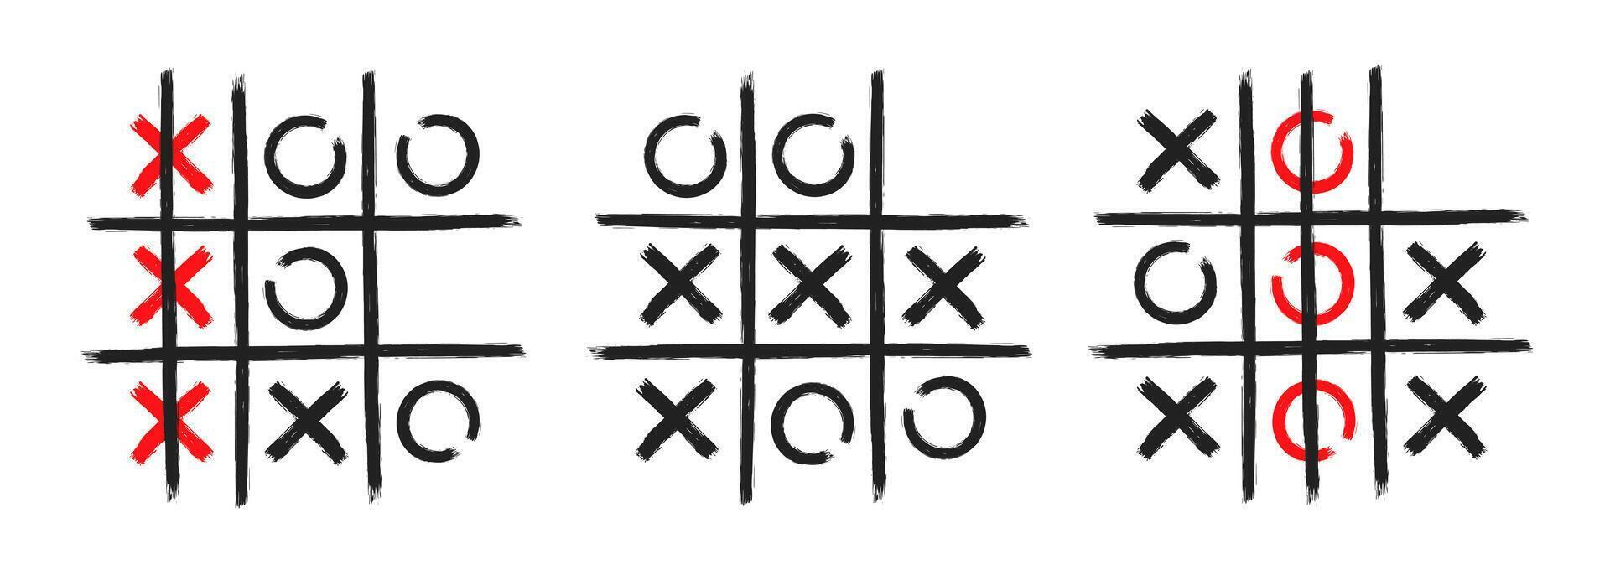
در جدول‌های بیشتر از ۳×۳ مانند ۵×۵، اگر بازیکنی بتواند ۵ علامت کنار هم تشکیل دهد برنده خواهد بود که این اغلب امکان پذیر نیست.

بنابراین دوز نیچران را معرفی خواهیم کرد.

در دوز نیچران با جدول n×n دیگر کنار هم بودن n علامت یکسان هر بازیکن، برنده را مشخص نمی‌کند، بلکه بعد از تکمیل شدن جدول با احتساب امتیازهایی به هر دو بازیکن، برنده مشخص خواهد شد.

امتیازها به طوری هستند که هر k علامت یکسان کنار هم بیشتر از ۳، امتیازی معادل (2×k) - 5 خواهد داشت و بازیکنی که امتیاز بیشتری کسب کرده باشد، برنده خواهد بود. اگر امتیاز هر دو بازیکن یکسان باشد، مساوی اعلام خواهد شد.
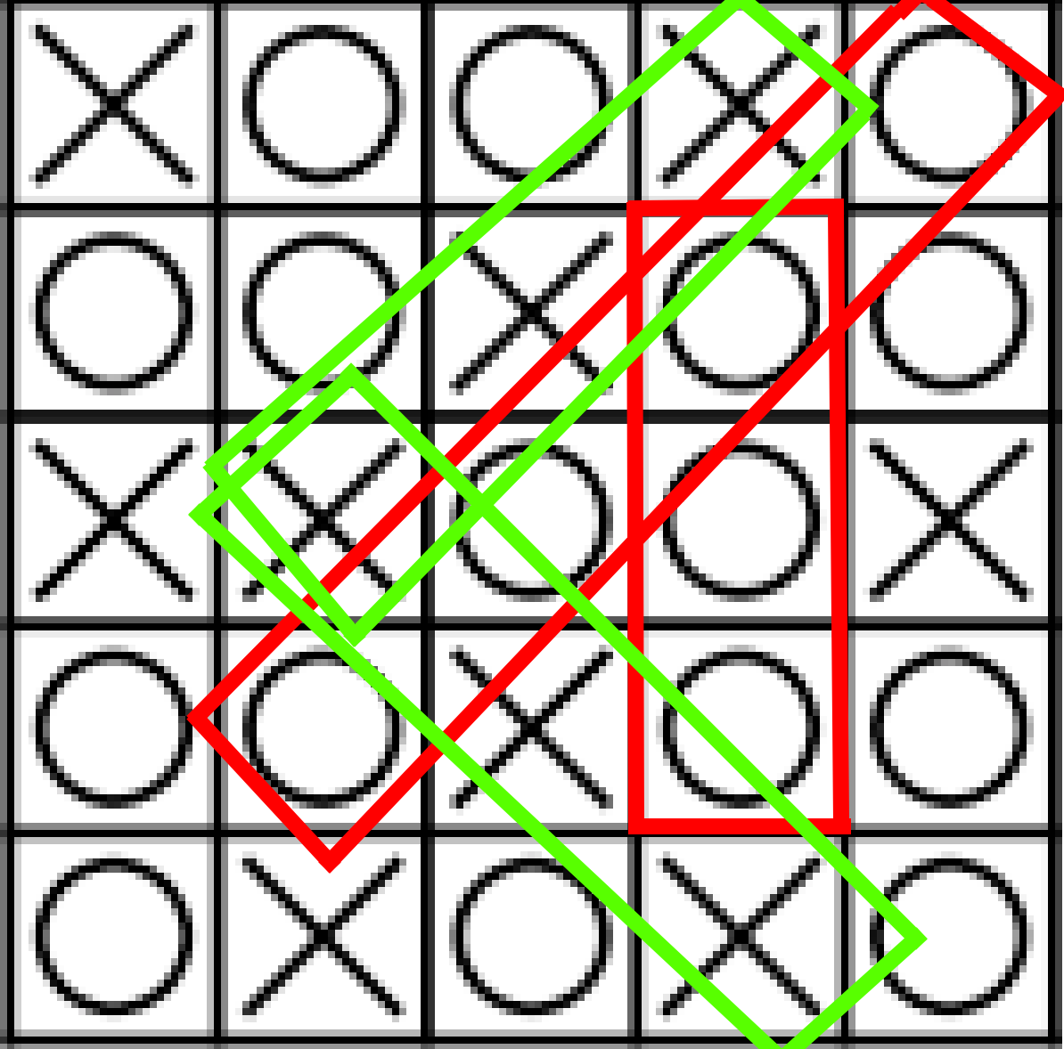
برای مثال در جدول روبه‌رو، امتیاز بازیکنان برابر خواهد بود با
S(O) = (2×4 – 5) + (2×3 - 5) = 3 + 1 = 4
S(X) = (2×3 - 5) + (2×3 - 5) = 1 + 1 = 2‎‎‎‎‎‎

در نتیجه بازیکن O برنده خواهد بود.

هدف در این پروژه نوشتن الگوریتمی برای تصمیم‌گیری هوشمندانه برای بازی دوز نیچران است.

پیاده‌سازی بازی دونفره
در ابتدا بازی را برای یک بازی دو نفره پیاده خواهیم کرد و سپس پی به هوشمند سازی آن می‌گیریم.

ابتدایی
در نظر گرفته‌ایم که جدول را با استفاده از یک ماتریس صوری‌سازی کنیم که با کارکترهای ‘X’، ‘O’ و ‘ ‘پر می‌شود. کارکتر space نشان دهنده خالی بودن مربع داخل جدول است.
برای این منظور، برای تعریف کردن ماتریس و عملیات‌های روی ماتریس از کتاب‌خانه numpy استفاده خواهیم کرد.
برای اشاره به بازیکن X از عدد 0 و برای بازیکن O از عدد 1 استفاده خواهیم نمود.
برای دریافت ورودی از کاربر برای پر کردن جدول، از رشته‌ای به فرم {row}{col} به طوری که row حروف کوچک انگلیسی و col عددی دسیمال است، استفاده خواهیم کرد.

محاسبه امتیاز
برای این منظور تابع count_scores را تعریف خواهیم کرد که یک آرایه‌ای از علامت‌ها را دریافت و وظیفه شمردن علامت‌های یکسان کنارهم و محاسبه امتیاز آن‌ها بعد از پایان شمارش را بر عهده خواهد گرفت.
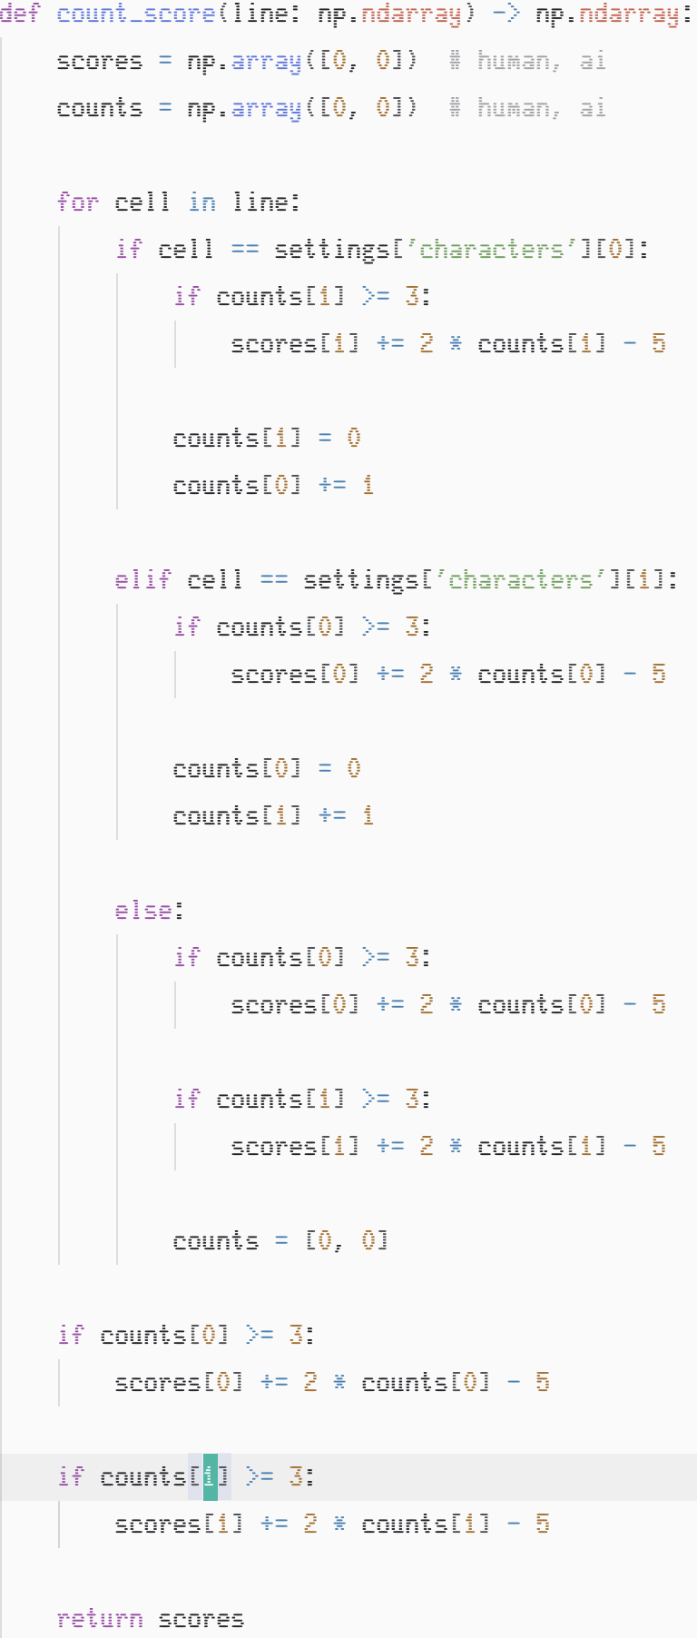

در ابتدا تعداد امتیازات و تعداد علامت‌ها را صفر در نظر می‌گیریم
سپس بعد از خواندن یک علامت از آرایه بررسی می‌کند اگر
علامت مخالفی که قبلا خوانده شده بود قابل امتیازدهی (بیشتر از ۳)
بود، امتیاز آن را اعمال و تعداد آن‌ها را ریست و
سپس به شمارش علامت می‌رود.
همچنین اگر به علامت خالی‌ (space) برخورد نمود (در قسمت else)
امتیاز هر دو علامت را محاسبه می‌کند و تعداد علامت‌ها را ریست می‌کند.

و درنهایت باز امتیازهای محاسبه نشده را طبق تعداد علامت‌ها محاسبه و
نتیجه را بر می‌گرداند.

محاسبه کل امتیازات
منظور از محاسبه کل امتیازات، محاسبه و مجموع امتیاز‌ات سطرها، ستون‌ها، قطرهای اصلی و فرعی است.
در ساده‌ترین حالت می‌توان به ازای هر سطر، ستون و قطرهای اصلی و فرعی، تابع count_scores را فراخواند.
برای جدول n×n، n سطر، n ستون، 2×n – 1 قطر اصلی و 2×n – 1 قطر فرعی خواهیم داشت.
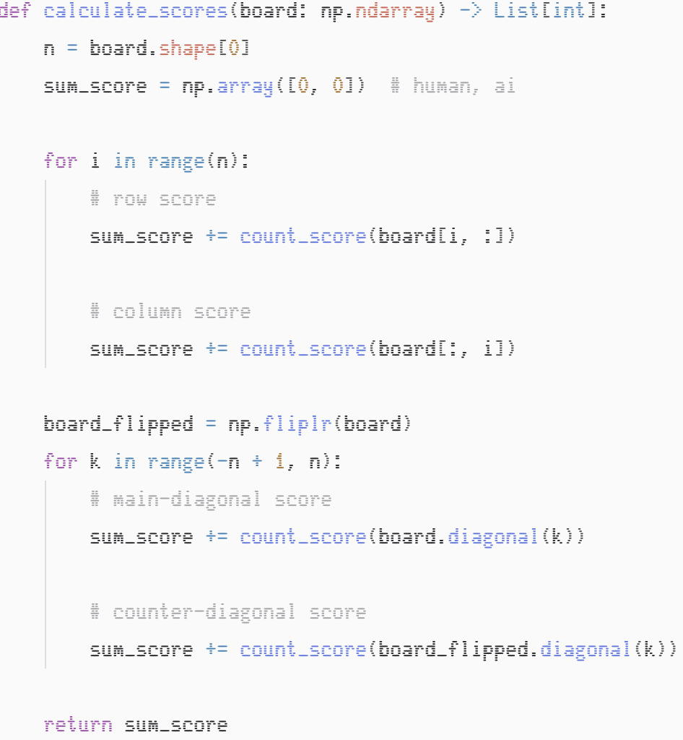

مجموع امتیازات را در یک لیست sum_score ذخیره
می‌گردد به طوری که اولین عضو، بازیکن X است
و دومین عضو بازیکن Y.
و با حلقه‌ای به تعداد سطرهای جدول بازی،
هر سطر را انتخاب نموده و به تابع count_score
می‌دهیم.
چون تعداد سطر و ستون با هم برابر است، از یک حلقه
برای محاسبات استفاده خواهیم کرد. همچنین قطرها.

دلیل fliplr کردن ماتریس این است که وقتی ماتریس
می‌شود، قطر فرعی با قطر اصلی عوض می‌شود.fliplr
و این به دست آوردن قطرهای فرعی را در numpy
آسان‌تر می‌کند.

fliplr مخفف flip in the left-right direction
است که به معنای تعویض ترتیب ستون‌ها به جای از چپ به راست، از راست به چپ است.

کتاب‌خانه numpy، قطرهای اصلی را با اعداد منفی (پایین قطر اصلی) و اعداد مثبت (بالای قطر اصلی) و عدد صفر (قطر اصلی) ایندکس‌گذاری می‌کند. بنابراین اعدادی در بازه بسته -(n-1) و n-1 خواهند بود.
برای مثال برای

$$\begin{matrix}1 & 2 & 3 \\ 4 & 5 & 6 \\ 7 & 8 & 9\end{matrix}$$

قطرهای اصلی برابر خواهند بود با

diagoanl(2) = [3]

diagonal(1) = [2, 6]

diagonal(0) = [1, 5, 9]

diagonal(-1) = [4, 8]

diagonal(-2) = [7]

اعلام برنده
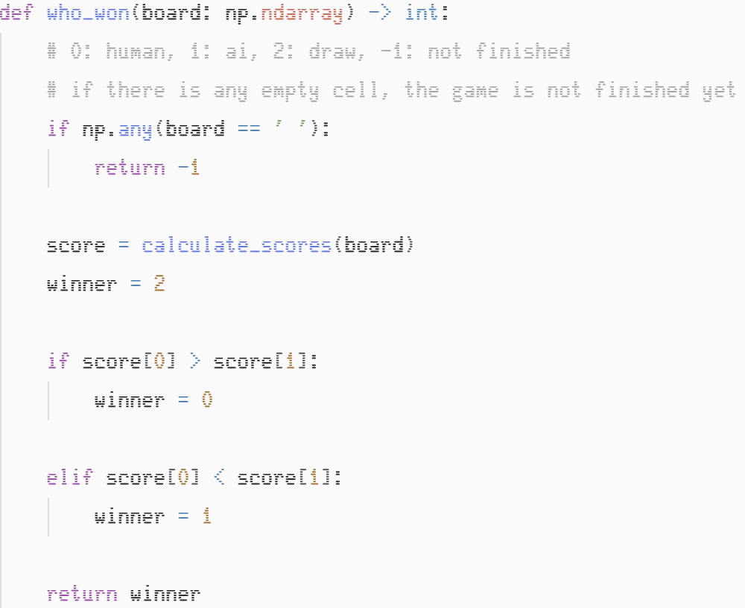
همچنین نیازمند یک تابع هستیم که برنده بازی را مشخص کند.

درصورتی که خانه خالی در جدول وجود داشت
بازی را ناتمام (با -1) اعلام می‌کند
و اگر مجموع امتیازات X\O بیشتر از O\X بود،
X\O را برنده اعلام می‌کند و در غیر این صورت
بازی مساوی اعلام می‌شود.

تا این لحظه توابع مورد نیاز برای یک بازی دونفره (هر دو انسان) تعریف کردیم و می‌توان با مشخص کردن نوبت و اختصاص دادن علامت‌ها به بازیکن‌ها کار را تمام کرد.
از این پس پی به هوشمندسازی بازی و بازی انسان در مقابل کامپیوتر را طراحی خواهیم کرد.

پیاده‌سازی بازی تک‌نفره
به سراغ الگوریتم مشهور minimax خواهیم رفت و سپس با بهینه‌‌سازی الگوریتم، به یک الگوریتم قابل قبول خواهیم رسید.

Minimax

الگوریتم مینیمکس (minimax) یک الگوریتم جستجوی درخت بازی است که گره هدفی را که ماکسیمم حریف را مینمم می‌کند، پیدا می‌کند. به این معنا که بهترین حرکتی را که حریف می‌تواند انجام دهد را از او می‌گیرد.
این الگوریتم برای بازی‌های مجموع صفر‌ (بازی‌هایی که اگر بازیکنی برنده شود، بازیکن دیگر بازنده است) استفاده می‌شود. بازی دوز نیچران نیز از این نوع بازی‌های مجموع صفر است.
مثالی از درخت بازی ۳×۳ دوز نیچران که توسط minimax پیمایش شده است (O بازیکن کامپیوتر است):
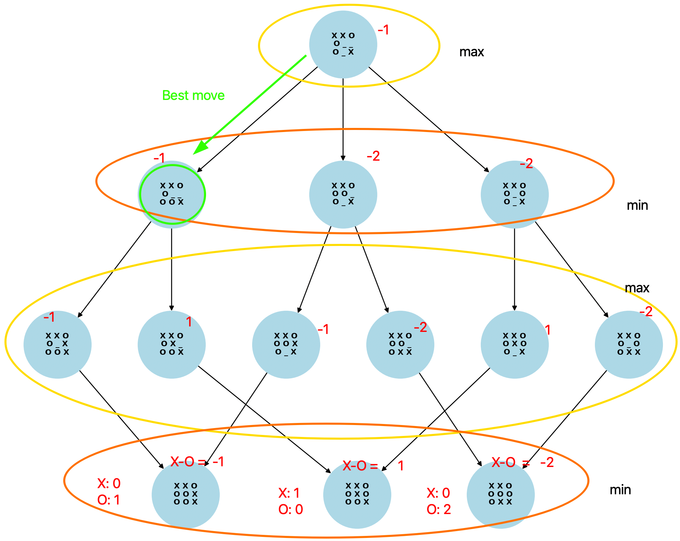

شبه‌کد بازگشتی الگوریتم minimax:
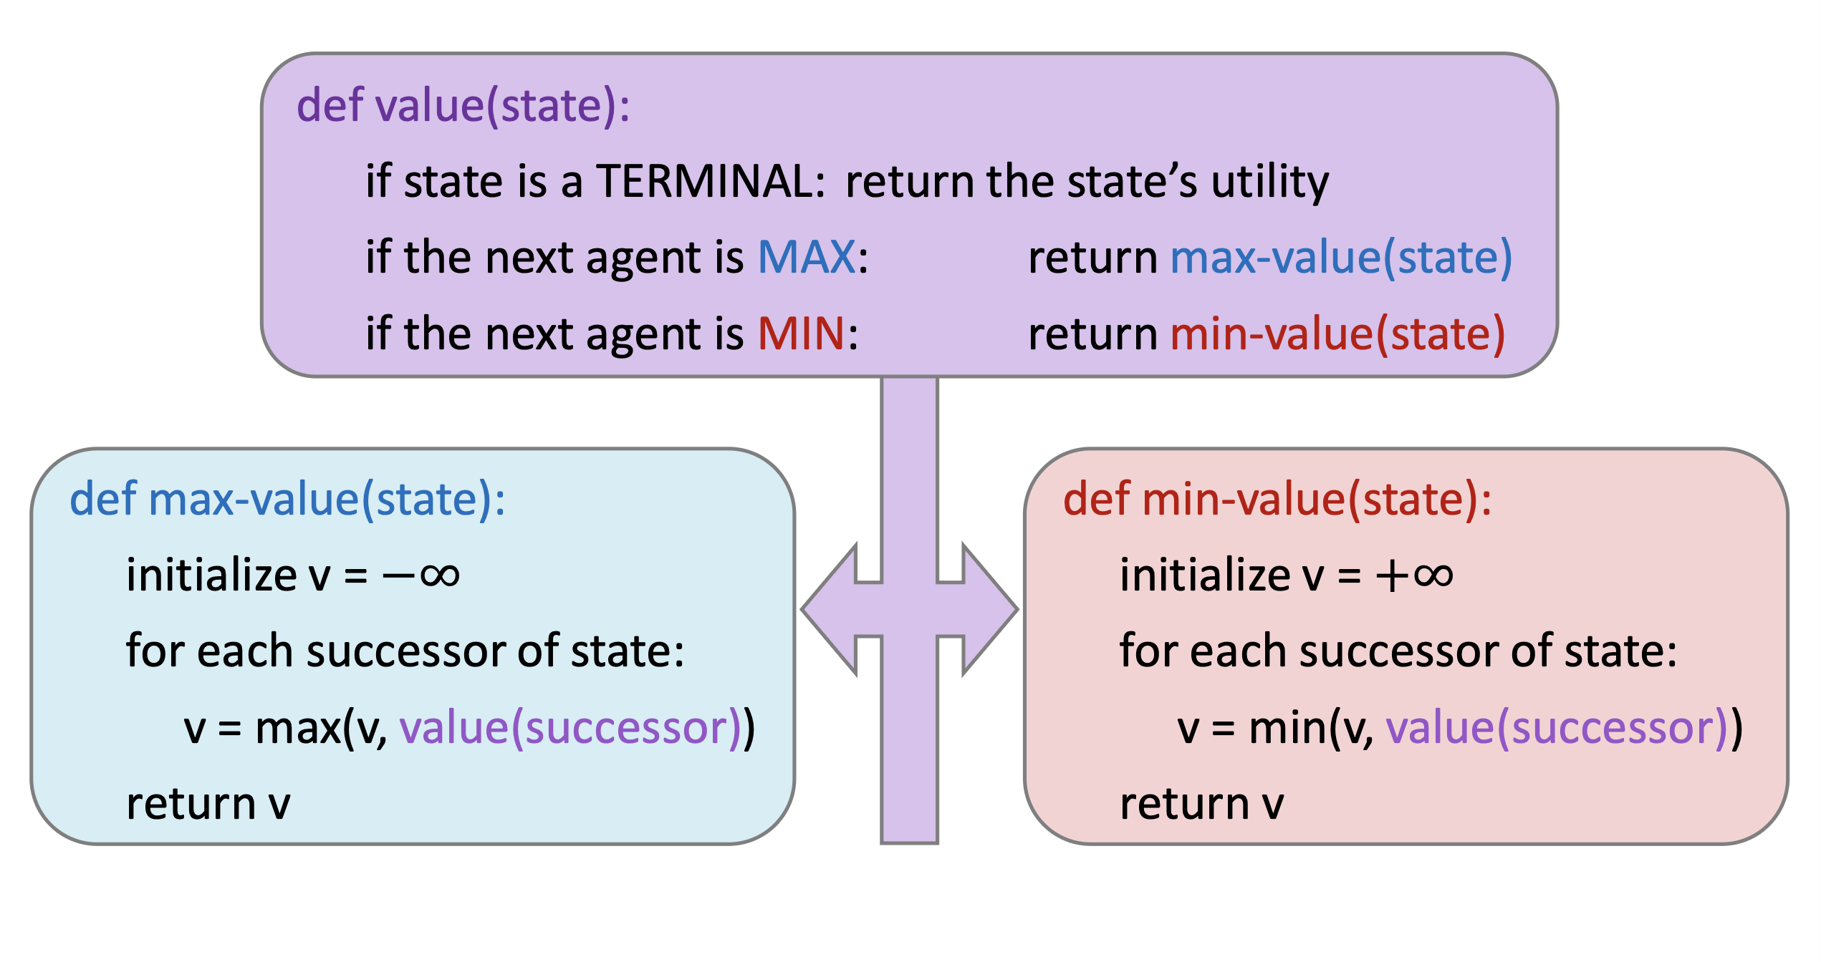
بنابراین به یک تابع ارزیابی نیاز خواهیم داشت که امتیازی نسبت به وضعیت، به گره برگ بدهد.
همانند درخت بازی که در صفحه قبلی دیدیم، می‌توانیم از X – O برای گره‌های min و از O – X برای گره‌های max استفاده کنیم.

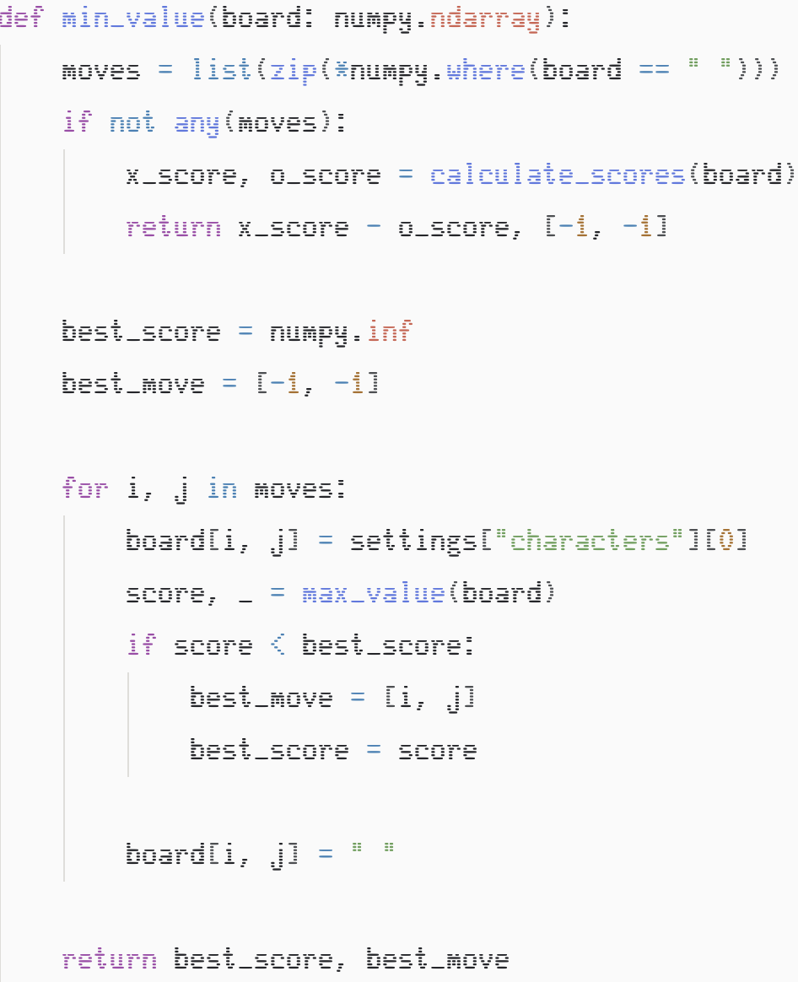
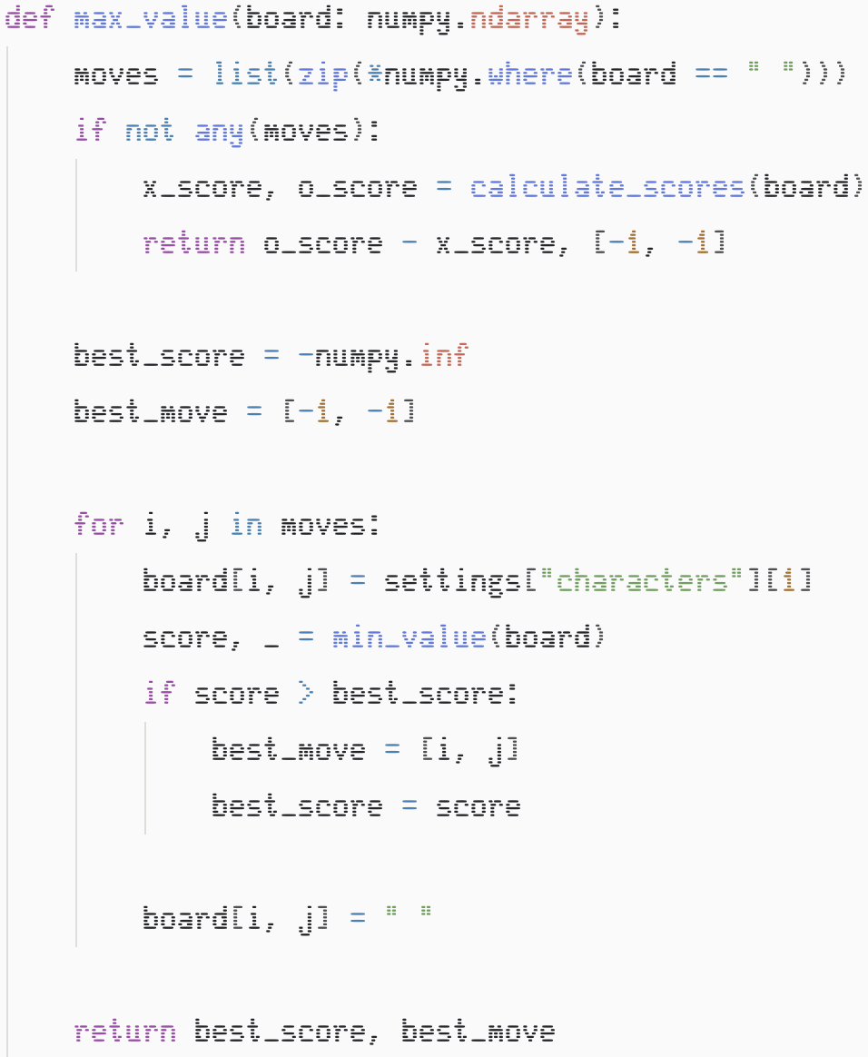
بنابر خواهیم داشت

به عنوان حالت پایه، اگر جدول خالی بود، به معنای این‌که بازی تمام شده است، مقدار X-O و یا O-X را محاسبه و برمی‌گرداند.
سپس همانند شبه‌کد بهترین امتیاز (v) را ابتدا بی‌نهایت درنظر می‌گیریم و بسته به maxگیری یا minگیری، منفی و مثبت را برای آن لحاظ می‌کنیم.
باید دقت شود که بعد از جاگذاری علامت در جدول، باید آن را به حالت قبلی یعنی “ “ برگردانیم می‌توانستیم یک کپی از جدول نیز بگیریم که نیازی به این کار نباشد، اما مصرف حافظه را افزایش می‌دهد.
می‌توان دید که برای جدول ۳×۳ به خوبی کارخواهد کرد. در بدترین حالت $9! = 362880$ گره تولید خواهد شد. اما برای ۴×۴ این مقدار برابر با $16! = 20922789888000$ یعنی 57657600 برابر! یقینا ناکارآمد خواهد بود.

Alpha-beta pruning
بنابراین از الگوریتم پیشرفته‌تر از minimax یعنی alpha-beta pruning استفاده خواهیم نمود.
تفاوت آن با minimax در این است که از گسترش گره‌هایی که می‌داند جواب مسئله نخواهند بود اجتناب می‌کند. به این صورت که یک بازه‌ای برای مقدارهای قابل پذیرش برای هر گره توصیف می‌کند به صورتی که

$$α ≤score ≤β$$

به صورتی که $α$ بزرگ‌ترین مقدار پیدا شده در گره‌های max و $β$ کوچک‌ترین مقدار پیدا شده در گره‌های min
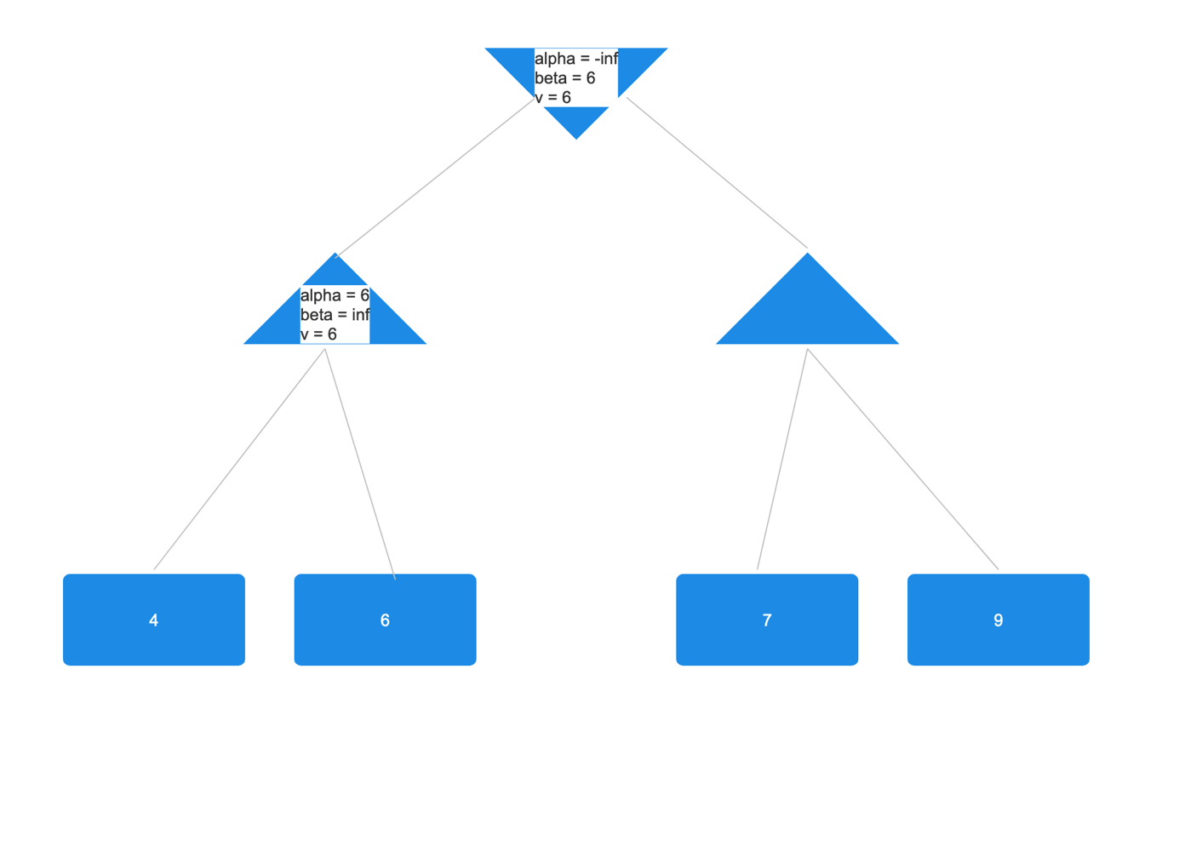
برای مثال

بعد از چک کردن 7 و بررسی شرط

$7≤6$نیست بنابراین از گسترش 9
اجنتاب می‌کند.
این به ین دلیل است که گره والد
درحالی که فرزند درحال ماکسیمم
گیری است بنابراین تفاوتی ندارد
که عدد بزرگ‌تری بیابد یا خیر
در هر صورت از 7 بزرگ‌تر خواهد بود
و گره سمت چپ با v=6 را برمی‌گزیند.

شبهه کد این الگوریتم به صورت
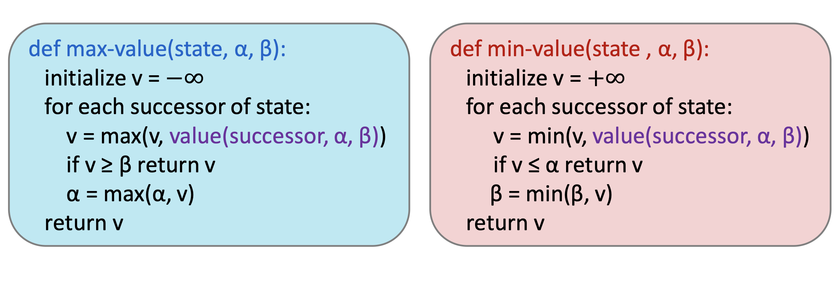

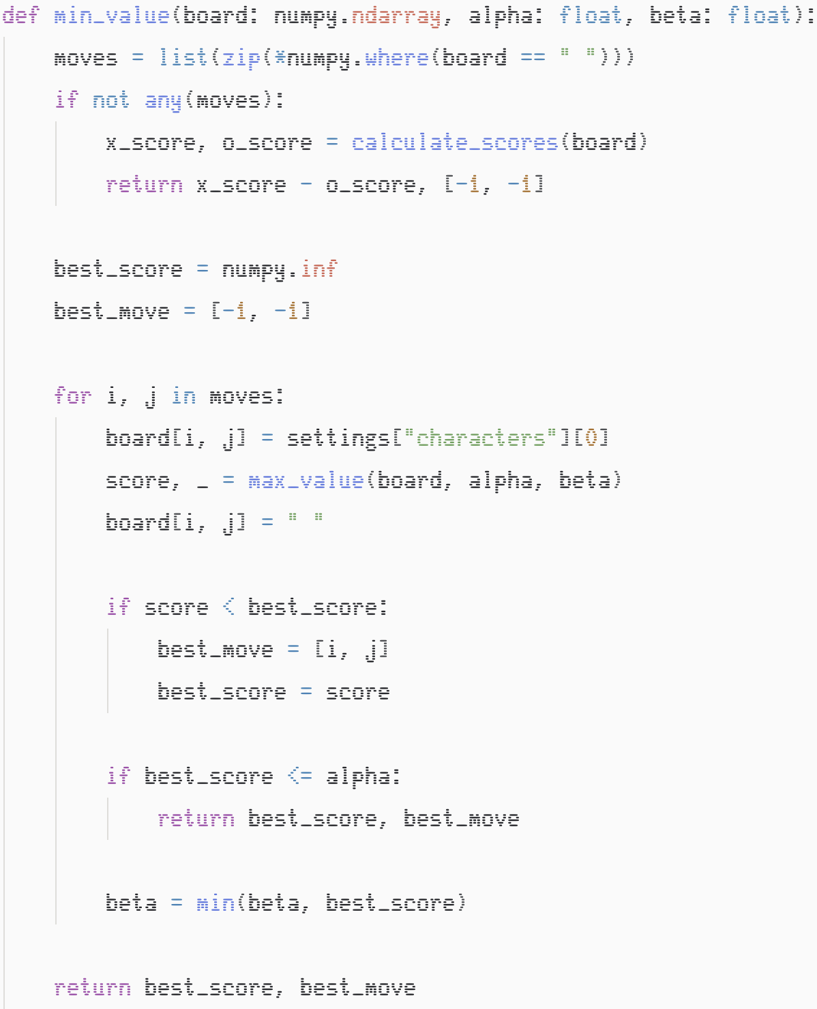
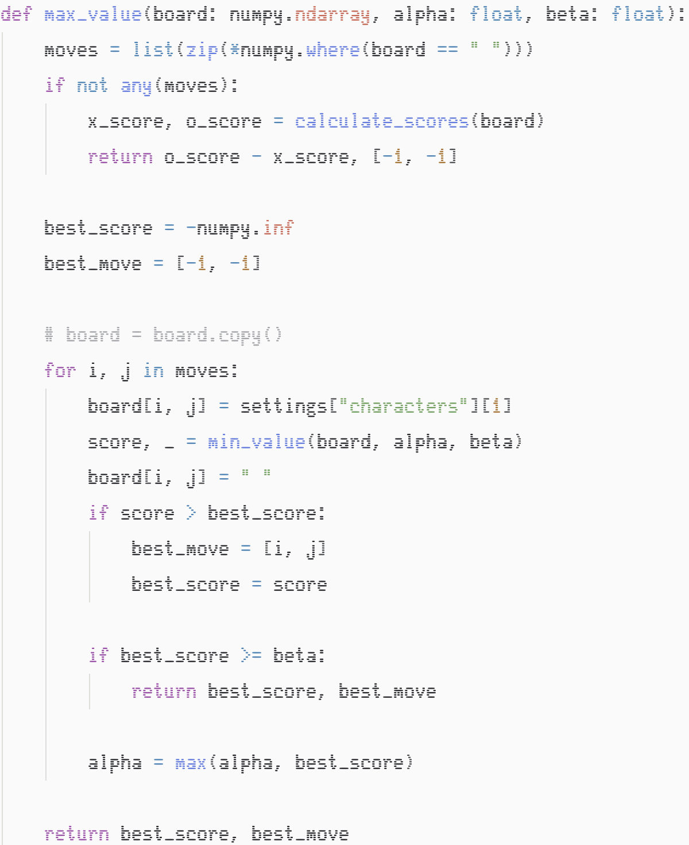
است که بعد از اعمال در الگوریتم:

اما باز مشاهده می‌شود که الگوریتم ناتوان برای حل $۴×۴$ در زمان کوتاه است.

Depth limited

بنابراین محدودیت عمق را اعمال می‌کنیم. محدود کردن عمق به k باعث می‌شود گسترش گره تا عمق k انجام گیرد اما بعد از رسیدن به این عمق، بازی را تمام شده تلقی می‌کند و امتیازات را محاسبه می‌نماید. این باعث کم‌هوش شدن الگوریتم می‌شود اما در زمان بهتری اجرا می‌شود.

برای پیاده‌سازی کافی است در شرط پایه، مقدار عمق را کنترل کنیم و بعد از هر مرحله، عمق را کم کنیم.
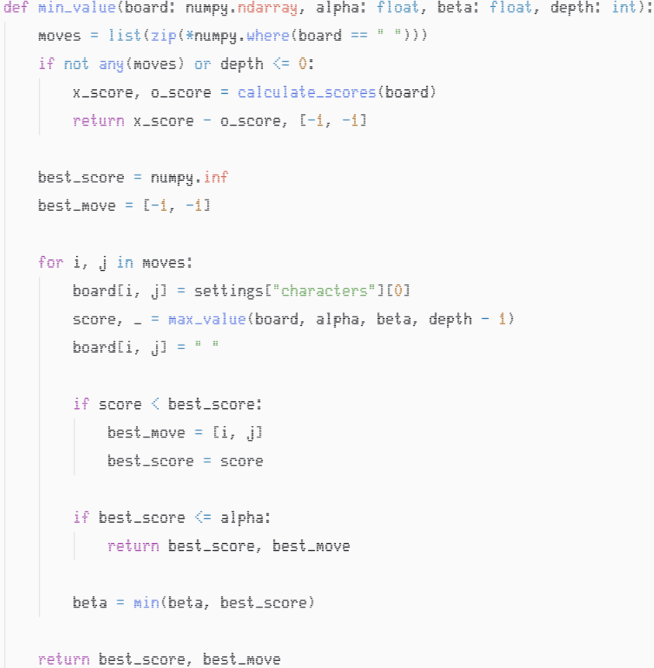
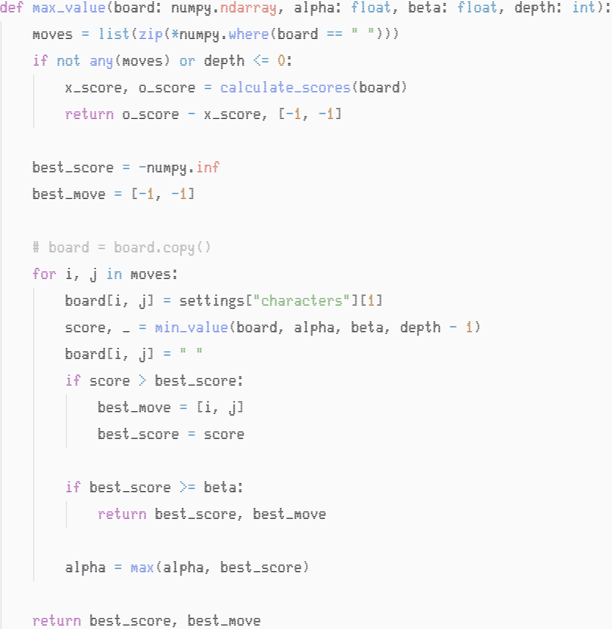

Monte carlo
راه‌حلی برای هوش کم محدود عمق، استفاده از روشی است که ادامه بازی را حدس بزند.
به این منظور می‌توان به صورت رندوم، بازی را شبیه‌سازی کرد و بعد از چندین بار بازی، به صورت میانگین بگوید که چه کسی برنده خواهد شد.
به این روش، روش مونته-کارلو مي‌گویند.

ابتدا باید تابع جایگزینی برای تابع ارزیابی نوشت که همان تابع شبیه‌سازی بازی رندوم است.
به صورت رندوم تا وقتی که جدول پر نشده است، بازی را به صورت نوبتی، رندوم خانه‌هایی از جدول را انتخاب می‌کنیم و در صورت برد هر کدام نسبت به min یا max بودن، امتیازی را برخواهد گرداند.
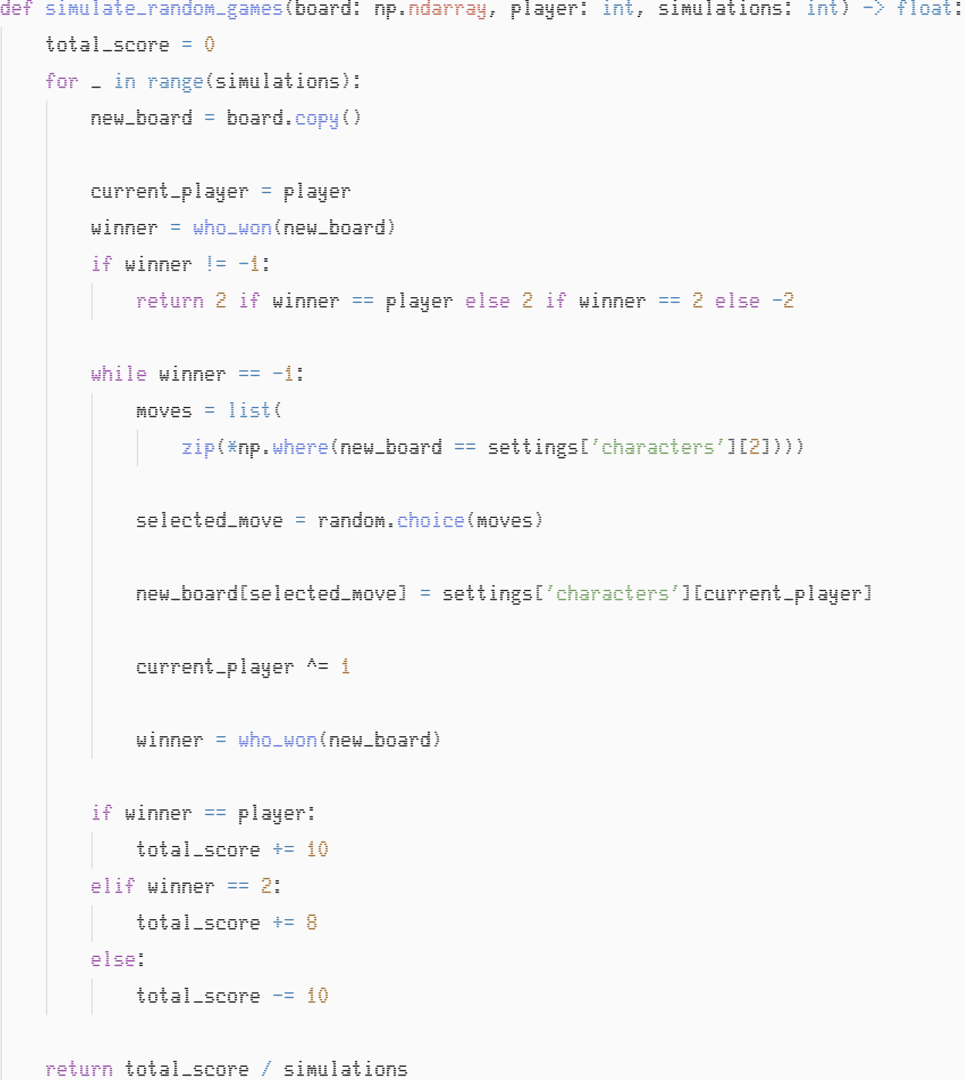

تا زمانی که جدول تکمیل نشده است، بازی را ادامه می‌دهد و به صورت رندوم و به نوبت بازیکن، خانه‌های خالی را برای پر کردن انتخاب می‌کند و در نهایت میانگینی از امتیازات را بر می‌گرداند
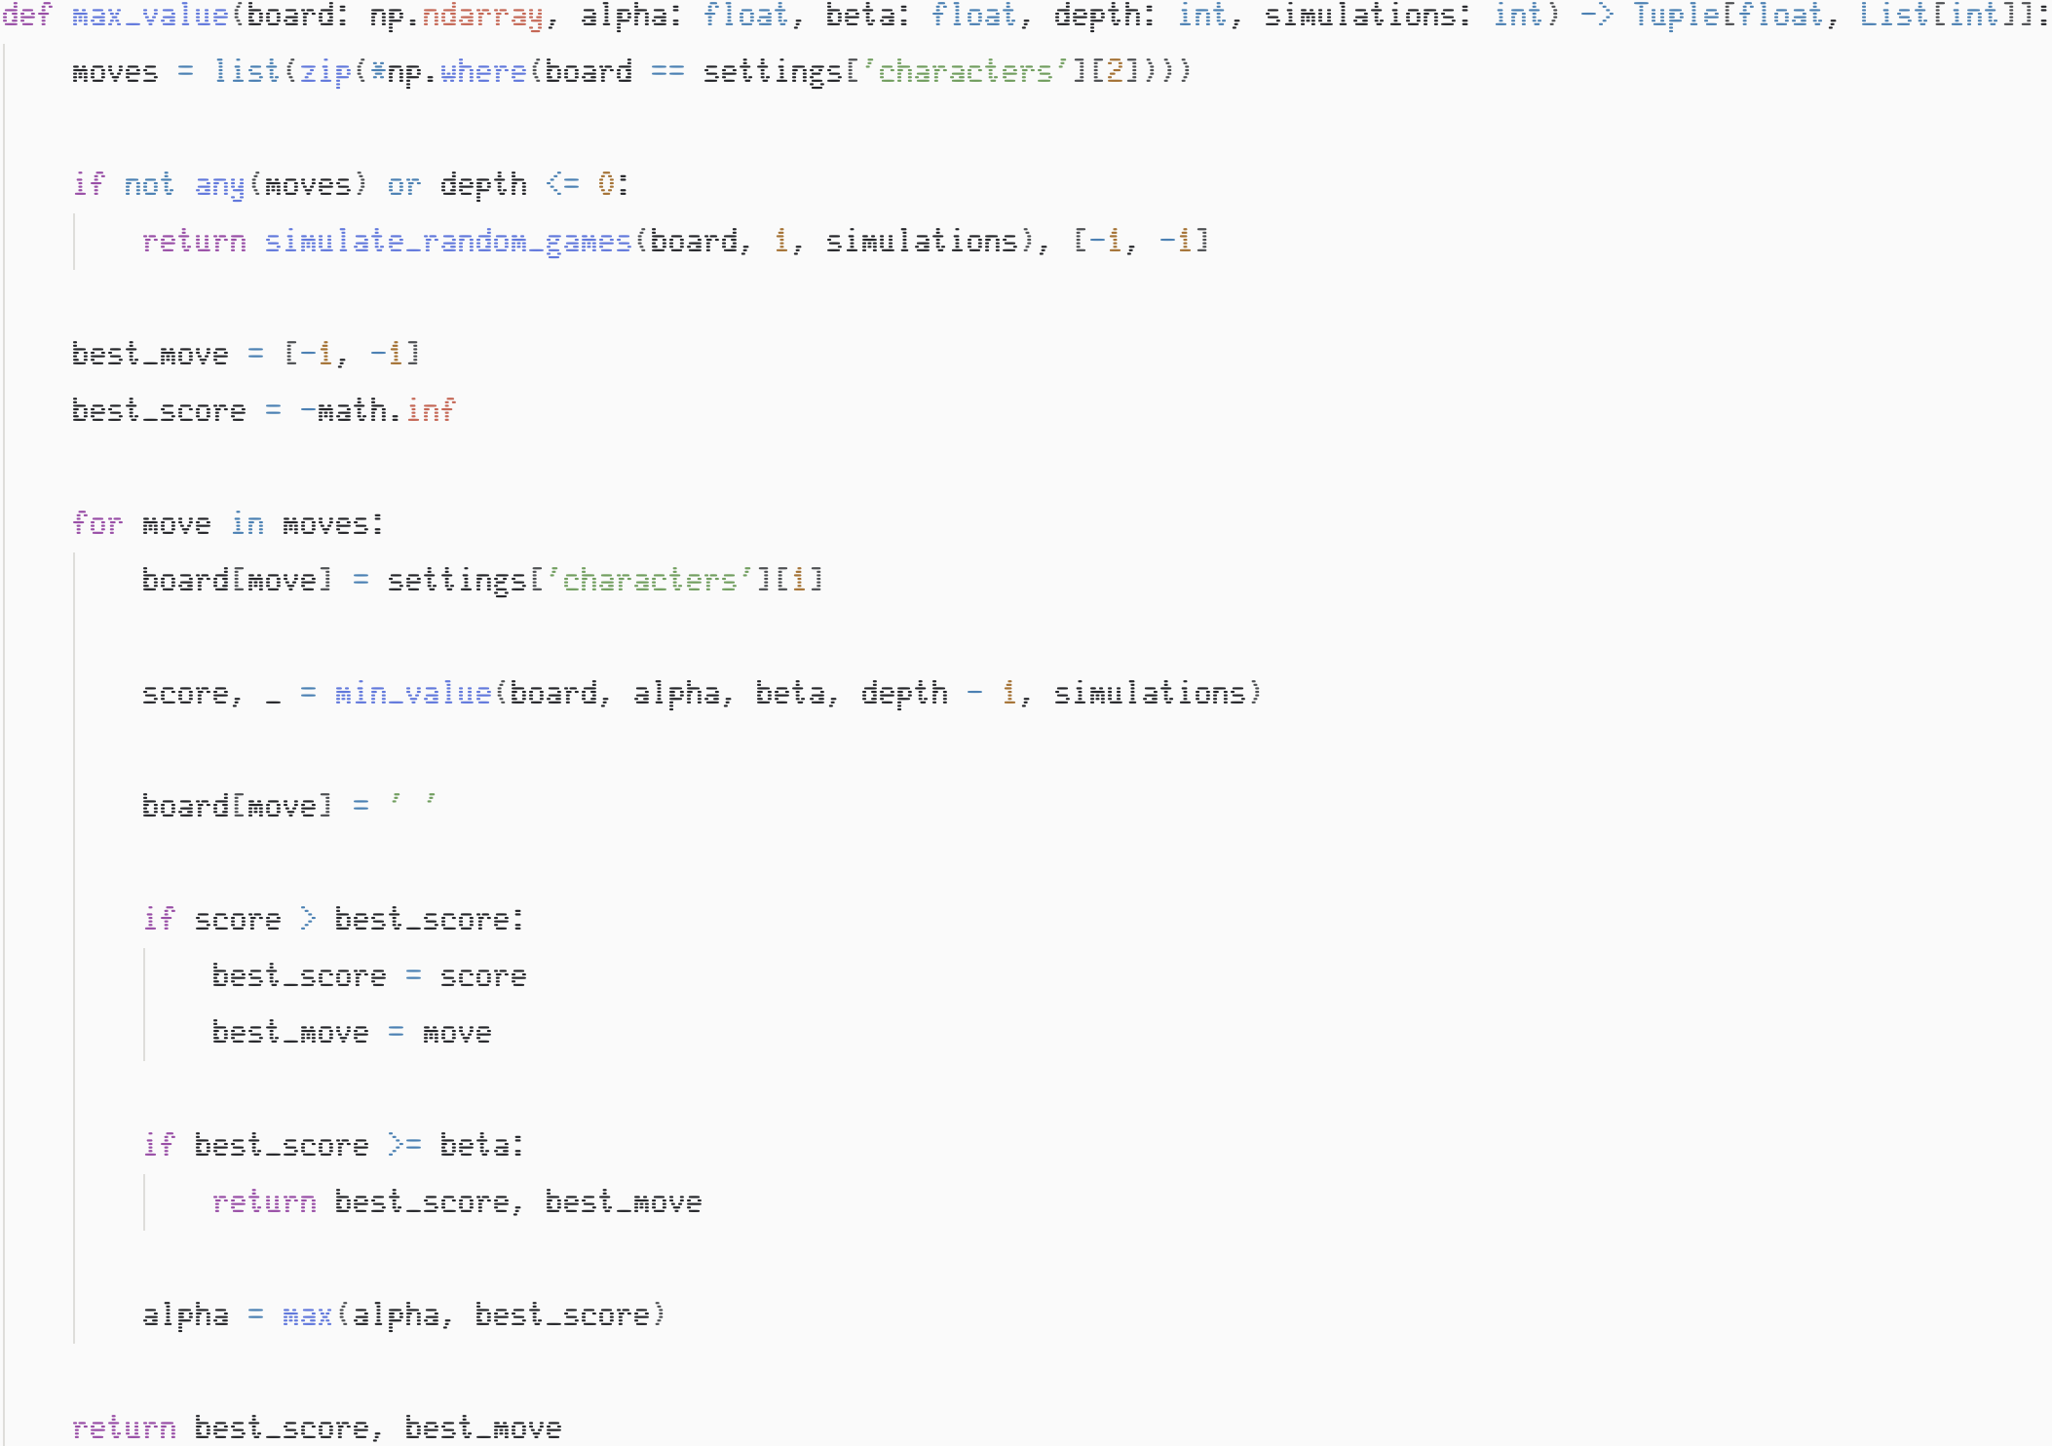
سپس باید این تابع ارزیابی را در تابع‌های min و max جای X-O و O-X جاگذاری کنیم تا حدس بهتری برای ادامه بازی بزند.

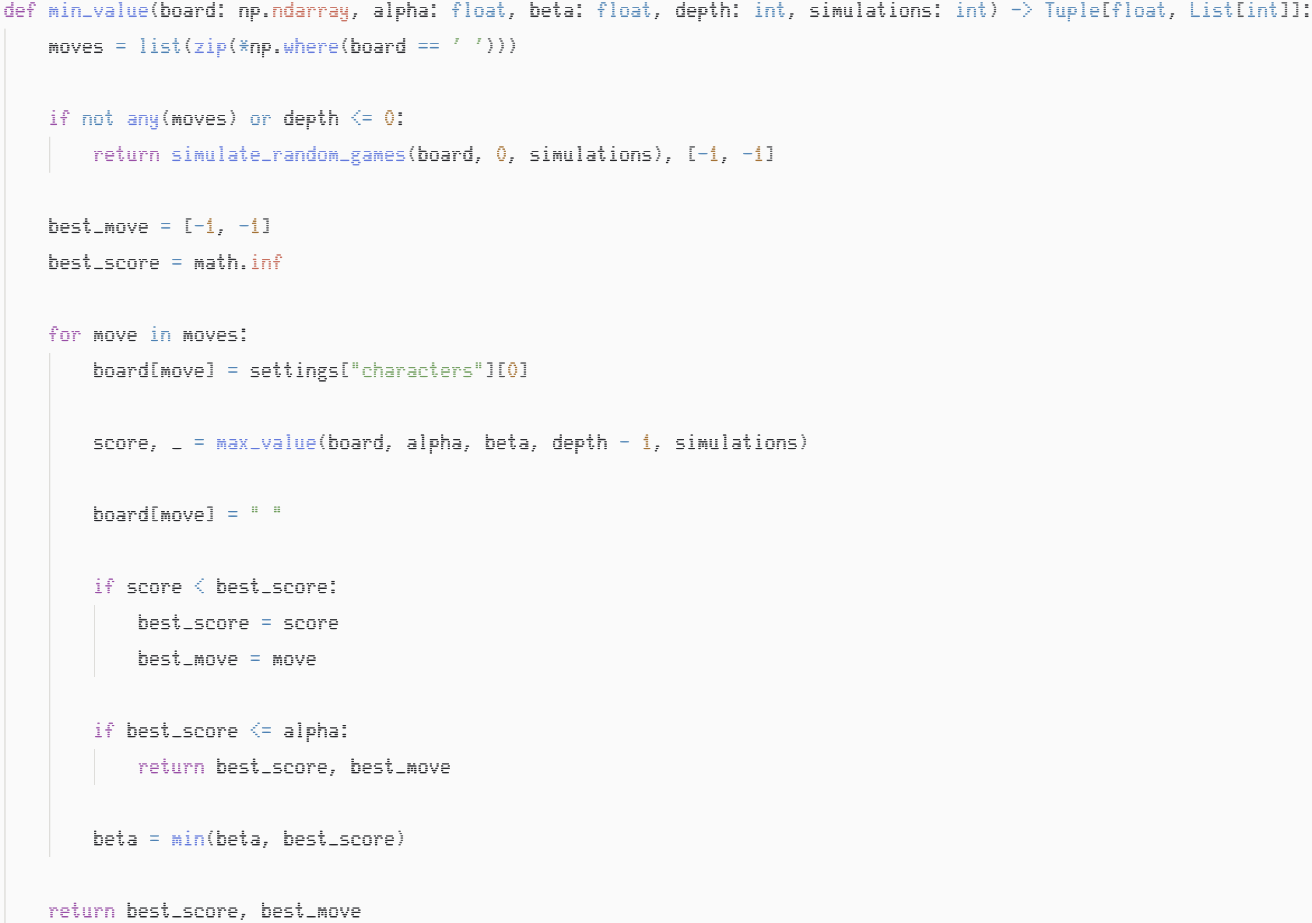
این الگوریتم با انتخاب مناسب عمق و تعداد شبیه‌سازی‌ها برای امیدگیری، گزینه مناسبی برای هوش‌مصنوعی این بازی است.

